Baya Marisa (Бая Мариса), автор доктор Михаель Ноймюллер (Michael Neumüller) руководитель Баварского Плодового Центра.
Плоды до 190 грамм, круглые. Вся мякоть до семенного гнезда полностью окрашена в красный цвет. Пока самый глубокоокрашенный сорт десертного вкуса. Кожица красная с сизым налётом. Созревание: середина сентября, хранятся до конца января. Вкус кисло-сладкий, приятный, сбалансированный. Устойчивость к парше средняя.
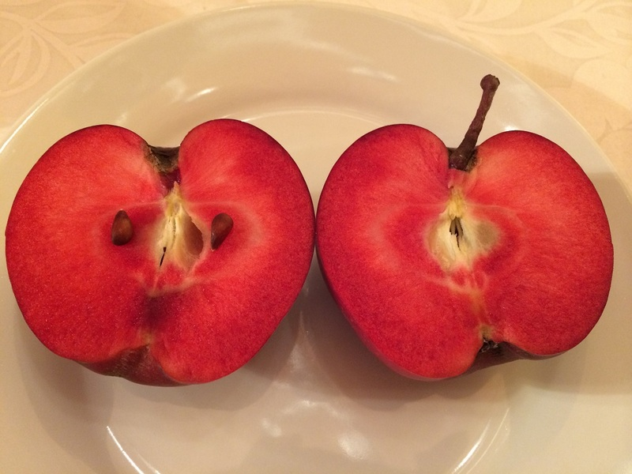
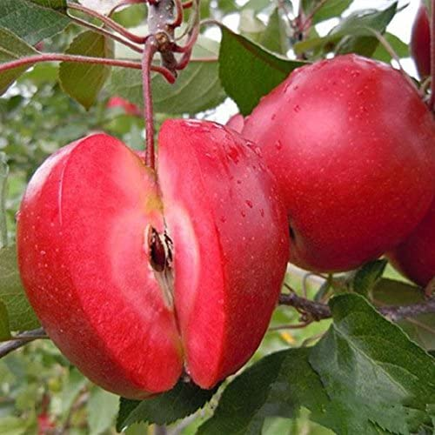
Calypso (Калипсо), автор Маркус Кобэльт ( Markus Kobelt) - руководитель Швейцарского селекционного Центра ( Baumschule Lubera ).
Плоды до 140 грамм, круглые, вся мякоть полностью до семенного гнезда окрашена в красный цвет. Кожица красная без сизого налёта, блестящая. Созревание: конец сентября, в лёжке дозревают, хранятся до января. В лёжке также приобретают интенсивную вкусовую ноту. Сорт устойчив к парше.

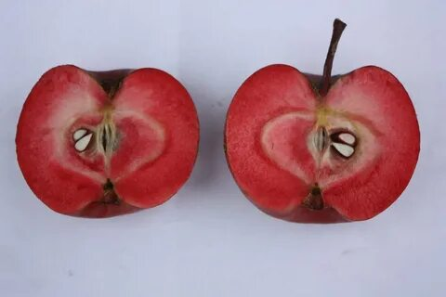

Era (Эра), автор Маркус Кобэльт.
Плоды до 130 грамм, плоские, почти вся мякоть полностью до семенного гнезда окрашена в красный цвет (есть незначительные белые вкрапления). Кожица красная с сизым налётом, матовая. Созревание: середина сентября, хранится до января. Очень яркий насыщенный и интересный вкус.

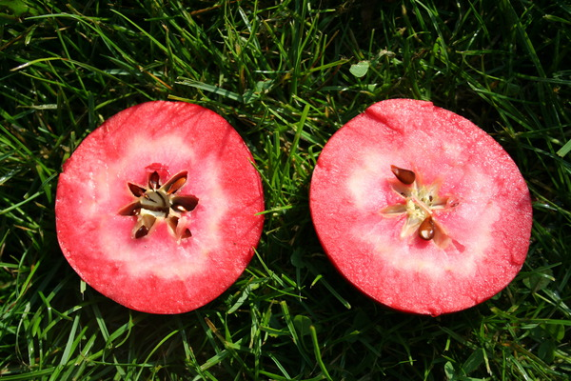

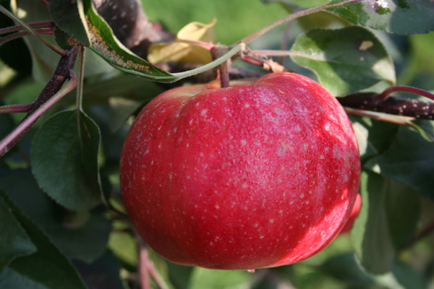

Kohlhaas (Кольхас), автор Маркус Кобэльт.
Очень скороплодный сорт, начинает плодоносить на второй год. Плоды до 90 грамм, овальные, почти вся мякоть полностью до семенного гнезда окрашена в красный цвет. Кожица красная с небольшим сизым налётом. Созревание: середина сентября. На вкус чуть слаще предыдущих.

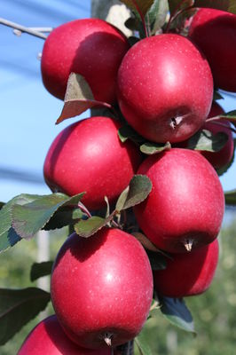

Jedermann`s ( Едэрманс), автор Маркус Кобэльт.
Плоды до 160 грамм, плоско-округлые, почти вся мякоть полностью до семенного гнезда окрашена в красный цвет (есть незначительные жёлтые вкрапления). Кожица красная, блестящая. Созревание: конец сентября. Вкус ещё более сладкий, чем предыдущий.

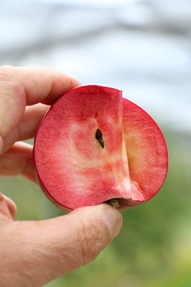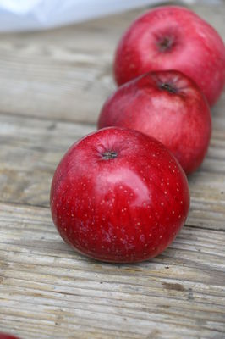

Vampira (Вампира). Сорт с темно-красной мякотью плода. Вокруг сердечка мякоть белая. Плоды сорта «Вампира» имеют красную окраску, сильный аромат и кисло-сладкий вкус и напоминает смесь клубники, вишни, бузины и смородины. Сорт летнего срока созревания, плоды созревают в конце августа и недолго хранятся. Из плодов сорта «Вампира» можно приготовить сок, сидр, пюре или компот темно-красного цвета.

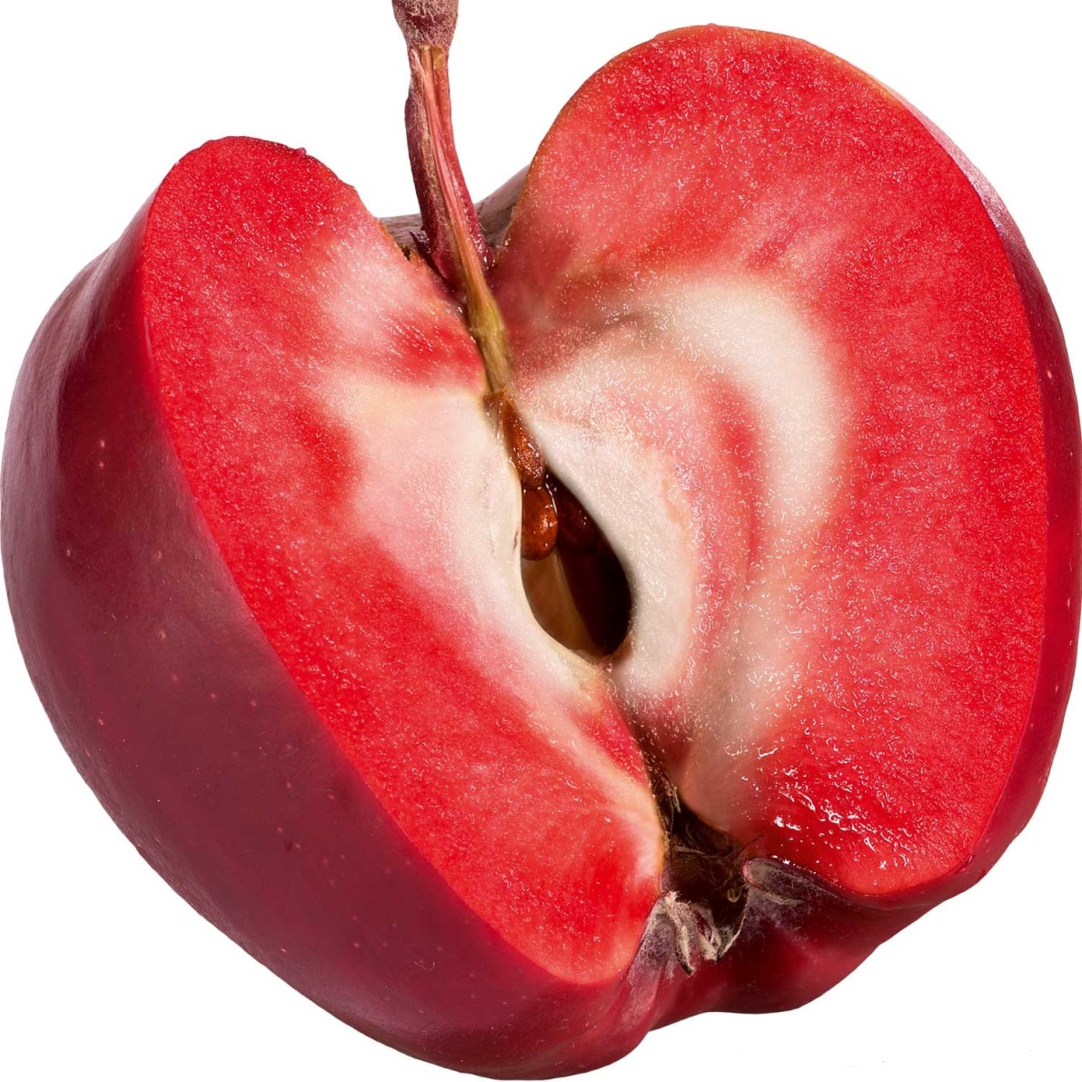

Pink Pearl (Пинк Перл) - необычный сорт яблок. Мелкозернистая сочная и плотная мякоть имеет ярко-розовый или красный цвет. Полупрозрачная кожица фрукта имеет сливовый, желтый или зеленый цвет и испещрена крошечными белыми точками. Мякоть хрустящая, сочная, очень ароматная, и обладает сладким терпким вкусом с оттенками малины и грейпфрута. Плоды весом 180-200 г, хранятся четыре месяца. Поражается паршой и мучнистой росой.
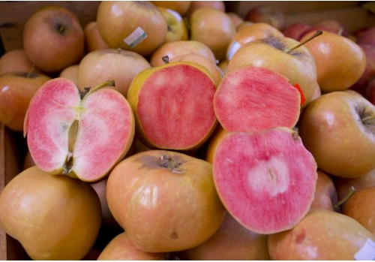
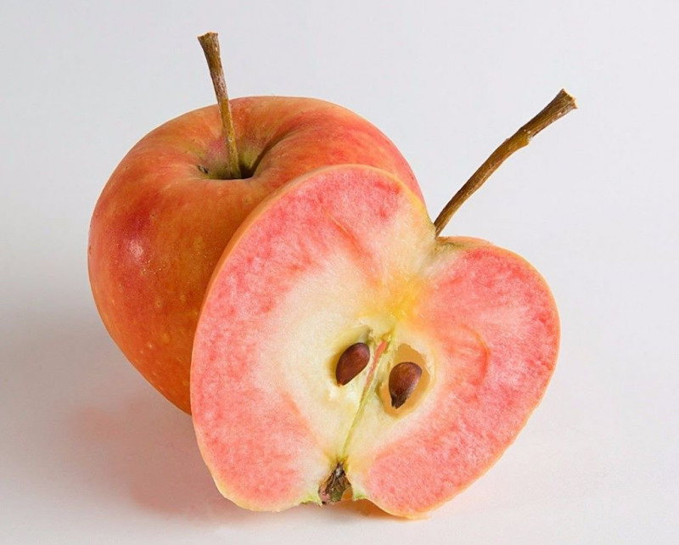
Ред Кетти. Плоды округлые и плоско-округлые, выравненные, до 150-160 граммов весом, порой даже больше. Кожица сухая, сильно блестящая, глянцевая и гладкая красно-алого цвета со множеством подкожных точек светлого цвета. Они мелкие, зачастую сильно оржавленные, хорошо заметны. Мякоть хрустящая, нежная, сочная. Она мелкозернистая, довольно плотная, обладает удивительным ароматом, напоминающим лесные ягоды. Главной особенностью сорта считается ее цвет – он красно-розовый, причем полностью, а не просто прожилками. Сок из яблок тоже получается красным, причем даже после любой обработки он не меняется. Вкус сладко-кислый, открывается он полностью только после некоторого времени хранения. Яблоки прекрасно хранятся в течение 4-х месяцев. Урожай пригоден для универсального употребления.
Деревья обладают отличной устойчивостью к парше, они не требовательны к почве и не прихотливы к условиям выращивания. Может успешно выращиваться в большинстве регионов России.

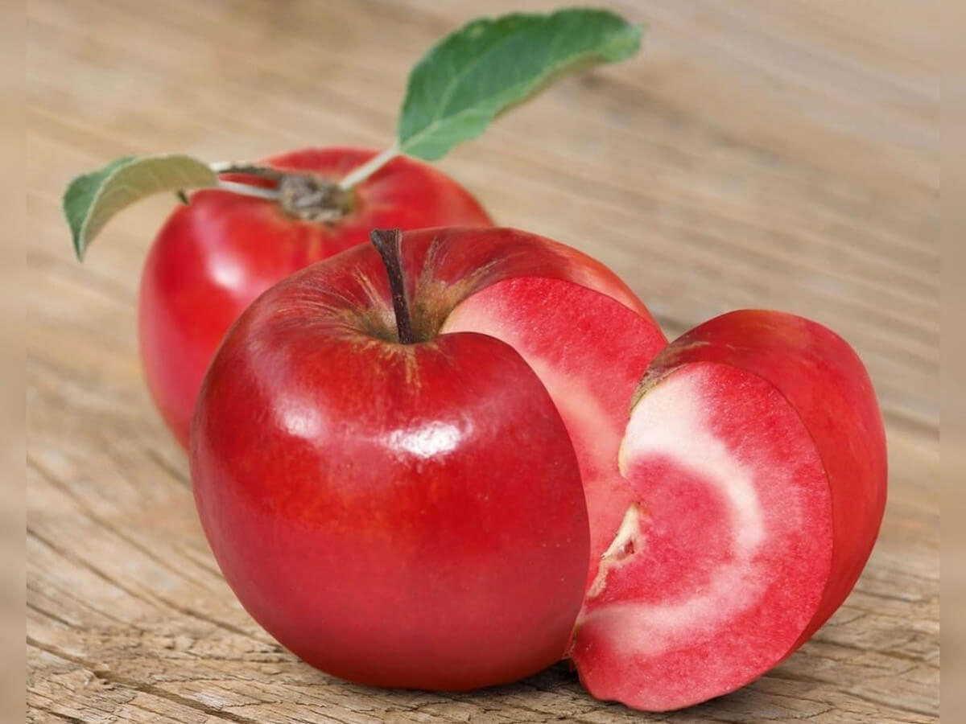

Ред Пешн - относится к осенним сортам, плодоносить начинает уже со второго года посадки, сбор урожая начинается со второй половины сентября, а плоды хорошо сохраняются до конца октября. После сбора им нужно еще 2-3 недели для полного созревания, после чего они становятся еще вкуснее. Яблоки имеют круглую форму и средние размеры, весом около 150 г, они ярко-красные не только снаружи, но и внутри! Мякоть очень сочная, плотная, яркого розово-красного цвета с нежным кремовым рисунком по центру. Созревшие плоды обладают необычным, утонченным вкусом, сладким с легкой кислинкой и ягодным привкусом. Яблоки очень ароматные и считаются одними из самых вкусных среди подобных сортов.
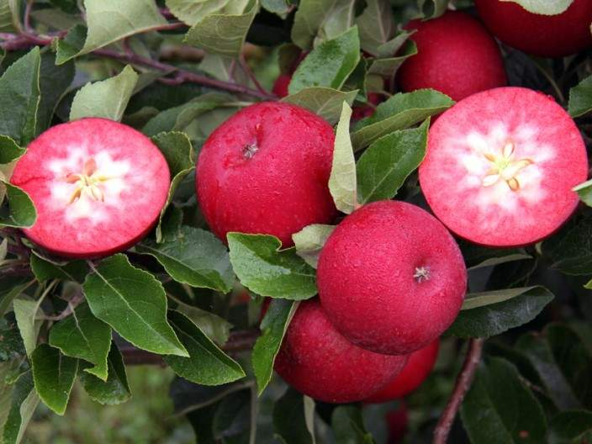

Sierra (Сиерра) - осенний красномясый сорт яблони. Плоды весом 130 – 200 г, округлые, ярко-красные, хорошего кисло-сладкого вкуса с ароматом, созревают в сентябре и потребляются до ноября. Мякоть твердая, хрустящая, мелкозернистая, сочная.
Сорт устойчив к парше. Дерево средних размеров, очень скороплодное – часто плодоносит уже на второй год после посадки.

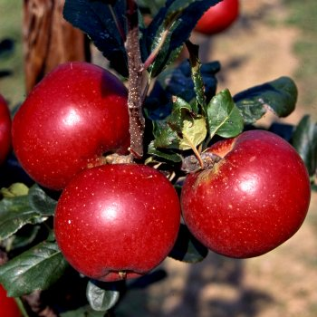

Бакран - старинный иранский красномясый сорт яблони, происходящий из деревни с одноименным названием. Это некрупное яблоко с темно-малиновой сочной нежной мякотью сладкого вкуса с терпкостью и легкой горчинкой. Вкусовые качества в свежем виде только посредственные, поэтому плоды в основном используется только на переработку-варенье, джемы и сок, а так же на сумму для компотов из сухофруктов.
У Бакрана малиновую окраску имеет не только мякоть плодов, но и древесина ветвей и корней, но и молодые листья и семена внутри.
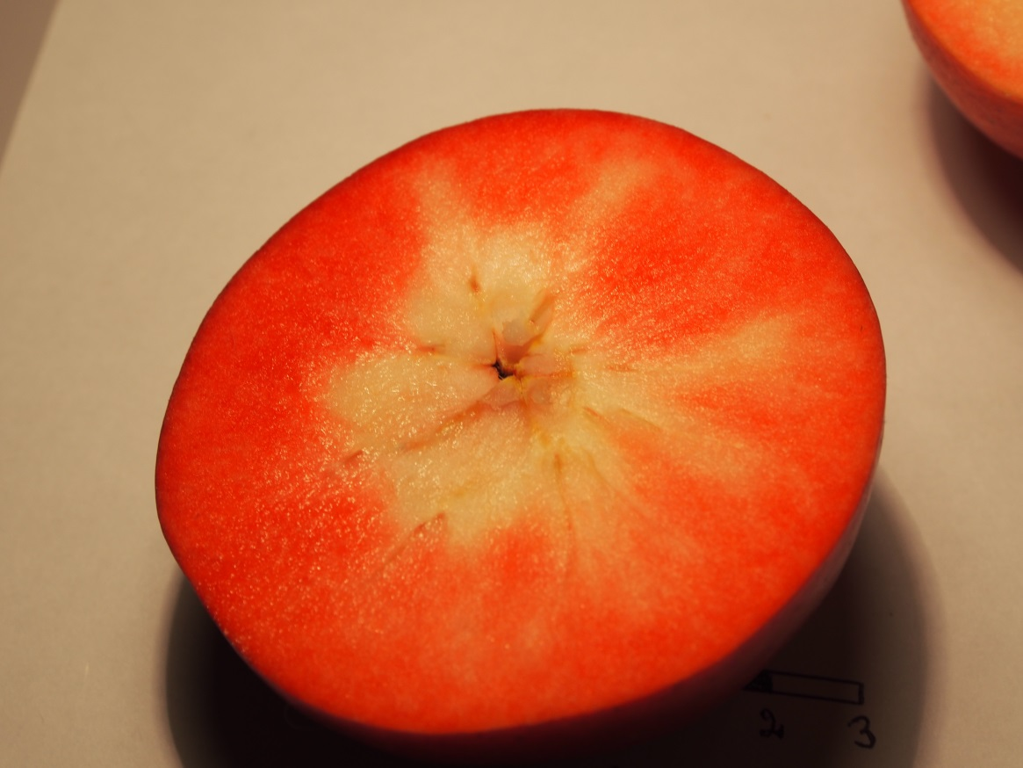

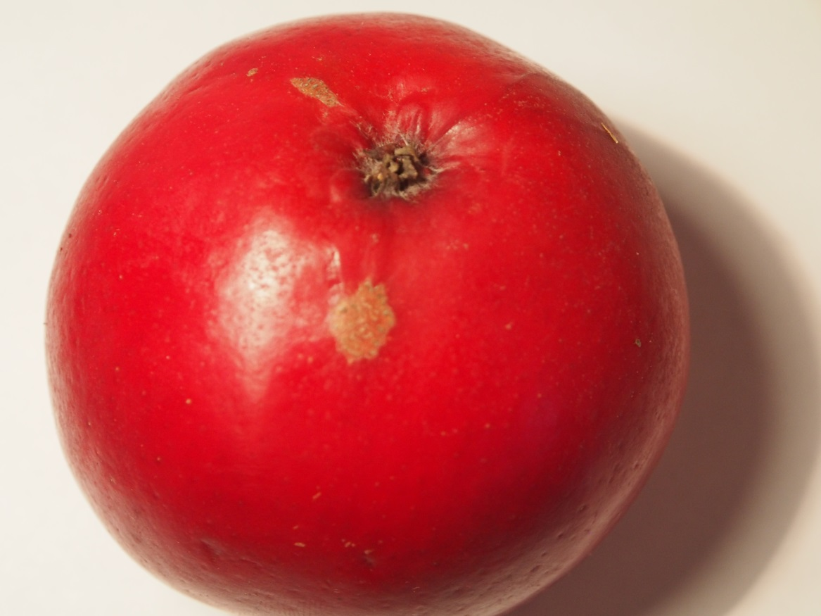

Все эти сорта должны расти на палящем солнце, получая, однако, при этом добрую порцию воды (полезно мульчирование вокруг ствола для сохранения воды в почве). Если они получают достаточное количество света, то полностью исчезают те незначительные белые или жёлтые вкрапления в мякоти и она полностью закрашивается в свекольный тёмно-красный цвет. Все эти сорта можно отнести к соковым. Сок и высушенная мякоть этих яблок тоже красные. Цветут ароматными красными цветами, запах некоторых даже похож на пионовый. Растения диплоидные, поэтому они самоплодные и хорошие опылители.
Особая ценность этих яблок заключается в огромном содержании в них полезных для человека веществ, а в особенности антоцианов (противовоспалительные и иммуномодуляторные соединения).

